**¿Que es un robot?**

Maquinas hechas para la realización de trabajos productivos y de imitación de movimientos y comportamientos de seres vivos.

Los robots actuales son obras de ingeniería y como tales concebidas para producir bienes y servicios o explotar recursos naturales. El termino robot se utilizó por primera vez en 1921, en la obra teatral R.U.R del novelista y autor dramático Chec Karel Capek en cuyo idioma la palabra “robota” significa fuerza de trabajo o servidumbre.

El termino tiene amplia aceptación y pronto se aplica a los autómatas construidos en los años veinte y treinta que se exhiben en ferias, promociones de productos, películas y otras ampliamente más o menos festivas.

**¿Cuáles son las diferencias entre y una maquina industrial CNC?**

Un robot puede tomar decisiones dependiendo en su entorno que se encuentre siendo autónomo. Los robots incluyen sensores que actúan como los sentidos humanos. En el CNC el trabajo es programado.

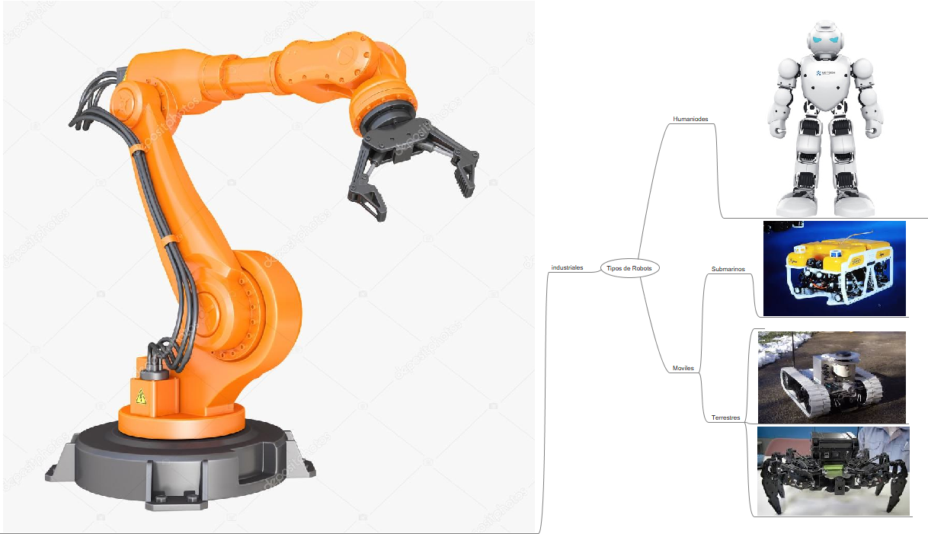

**¿Cómo debe decidirse el tipo de robot para un determinado trabajo?**

La elección de un robot debe determinarse con varios filtros. El primer filtro es elegir el tipo de trabajo que va a realizar.

* Manipulación y traslado
* Soldadura
* Pintura
* Corte
* Empaquetado
* Rangos de capacidad de carga
* Distancia desde la base al área a manipular

**¿Qué es R.U.R?**

El termino robot se utilizó por primera vez en 1921, en la obra teatral R.U.R del novelista y autor dramático Chec Karel Capek en cuyo idioma la palabra “robota” significa fuerza de trabajo o servidumbre.

**Diferencias entre robots seriales y paralelos**

Los robots seriales son normalmente los brazos que se encuentra anclado a una base a un lado de una línea de producción.

Los robots paralelos es una plataforma móvil y consiste en varios subsistemas.

Los robots paralelos se pueden clasificar por el numero de grados de libertad.

**Problemas de seguridad en el uso de los robots**

La variedad de robots hace que existan muy diversos orígenes de fallos que crean riegos mecánicos propios de las instalaciones automatizadas. Están asociados a los rápidos imprevisibles movimientos de un robot y a que estos pueden abarcar un campo de acción del que aparece a simple vista.

**¿Cómo se especifica un robot industrial?**

* Manipuladores: son sistemas mecánicos multifuncionales con un sencillo sistema de control que permite gobernar el movimiento de sus elementos.
  + Manual
  + De secuencia fija
  + De secuencia variable
* Robots de repetición o aprendizaje: son repetidores que se limitan a repetir una secuencia, previamente ejecutada por el operario.
* Robots controlados por microcontrolador. En este equipo el operador no necesita mover algún elemento de la maquina cuando la prepara para realizar un trabajo.
* Robots inteligentes.
* Micro robots.

**¿Cuál es la población de robots en el mundo?**

Actualmente la población de robots en el mundo es de 2 millones y se espera para el 2020 que sea de 2.6 millones de robots.

**¿Qué industria es el mayor usuario de los robots industriales de tipo serial?**

La industria automotriz.

